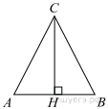
Задачи №3 для муниципального зачета по геометрии в 9 классе 2018-19г
1. В равнобедренном треугольнике . Найдите , если высота .

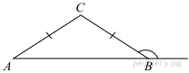
2. В треугольнике ABC AC = BC. Внешний угол при вершине B равен 146°. Найдите угол C. Ответ дайте в градусах.

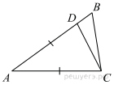
3. Точка D на стороне AB треугольника ABC выбрана так, что AD = AC. Известно, что ∠CAB = 80° и ∠ACB=59∘. Найдите угол DCB. Ответ дайте в градусах.

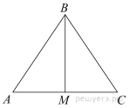
4. В треугольнике ABC AB = BC = 53, AC = 56. Найдите длину медианы BM.

5. В треугольнике известно, что , 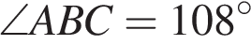. Найдите угол . Ответ дайте в градусах.
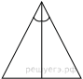
6. Биссектриса равностороннего треугольника равна 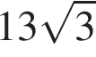. Найдите сторону этого треугольника.

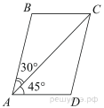
7. Диагональ AC параллелограмма ABCD образует с его сторонами углы, равные 30° и 45°. Найдите больший угол параллелограмма.

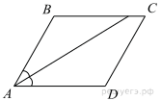
8. Найдите острый угол параллелограмма , если биссектриса угла образует со стороной угол, равный 41°. Ответ дайте в градусах.

9. Один угол параллелограмма в два раза больше другого. Найдите меньший угол. Ответ дайте в градусах.
10. Разность углов, прилежащих к одной стороне параллелограмма, равна 40°. Найдите меньший угол параллелограмма. Ответ дайте в градусах.
11. Два острых угла прямоугольного треугольника относятся как 4:5. Найдите больший острый угол. Ответ дайте в градусах.
12. В треугольнике угол равен 90°, 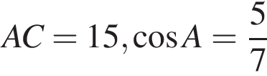. Найдите .
13. В прямоугольном треугольнике катет 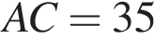, а высота , опущенная на гипотенузу, равна 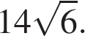Найдите .
14. Найдите площадь прямоугольного треугольника, если его катет и гипотенуза равны соответственно 12 и 13.
15. Катеты прямоугольного треугольника равны 8 и 15. Найдите гипотенузу этого треугольника.
16. Один из острых углов прямоугольного треугольника равен 23°. Найдите его другой острый угол. Ответ дайте в градусах.
17. В треугольнике известно, что , 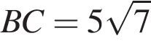, угол равен 90°. Найдите радиус описанной окружности этого треугольника.
18. Сумма двух углов равнобедренной трапеции равна 140°. Найдите больший угол трапеции. Ответ дайте в градусах.
19. Найдите меньший угол равнобедренной трапеции, если два ее угла относятся как 1:2. Ответ дайте в градусах.
20. Основания трапеции равны 4 см и 10 см. Диагональ трапеции делит среднюю линию на два отрезка. Найдите длину большего из них.
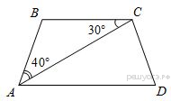
21. Найдите угол АDС равнобедренной трапеции ABCD, если диагональ АС образует с основанием ВС и боковой стороной АВ углы, равные 30° и 40° соответственно.

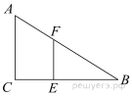
22. Человек ростом 1,8 м стоит на расстоянии 12 м от столба, на котором висит фонарь на высоте 5,4 м. Найдите длину тени человека в метрах.

23. Девочка прошла от дома по направлению на запад 340 м. Затем повернула на север и прошла 60 м. После этого она повернула на восток и прошла ещё 420 м. На каком расстоянии (в метрах) от дома оказалась девочка?
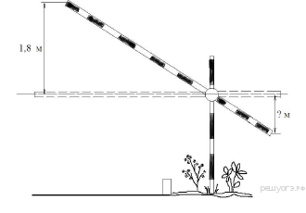
24. Короткое плечо шлагбаума имеет длину 1 м, а длинное плечо – 3 м. На какую высоту (в метрах) опустится конец короткого плеча, когда конец длинного плеча поднимается на 1,8 м?

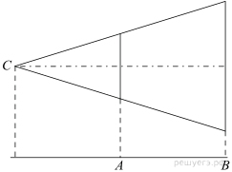
25. Проектор полностью освещает экран A высотой 80 см, расположенный на расстоянии 120 см от проектора. На каком наименьшем расстоянии (в сантиметрах) от проектора нужно расположить экран B высотой 330 см, чтобы он был полностью освещён, если настройки проектора остаются неизменными?

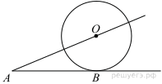
26. К окружности с центром в точке О проведены касательная AB и секущая AO. Найдите радиус окружности, если AB = 12 см, AO = 13 см.

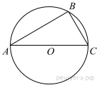
27. Сторона AC треугольника ABC проходит через центр описанной около него окружности. Найдите ∠C , если ∠A = 44°. Ответ дайте в градусах.

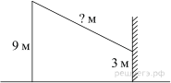
28. От столба высотой 9 м к дому натянут провод, который крепится на высоте 3 м от земли (см. рисунок). Расстояние от дома до столба 8 м. Вычислите длину провода.

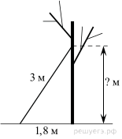
29. Лестницу длиной 3 м прислонили к дереву. На какой высоте (в метрах) находится верхний её конец, если нижний конец отстоит от ствола дерева на 1,8 м?

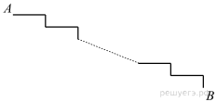
30. Лестница соединяет точки A и B и состоит из 35 ступеней. Высота каждой ступени равна 14 см, а длина — 48 см. Найдите расстояние между точками A и B (в метрах).

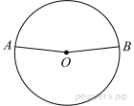
31. Точки A и B делят окружность на две дуги, длины которых относятся как 9:11. Найдите величину центрального угла, опирающегося на меньшую из дуг. Ответ дайте в градусах.

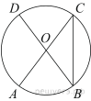
32. В окружности с центром O AC и BD — диаметры. Угол ACB равен 26°. Найдите угол AOD. Ответ дайте в градусах.

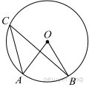
33. Точка О — центр окружности, ∠AOB = 84° (см. рисунок). Найдите величину угла ACB (в градусах).

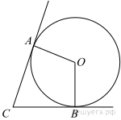
34. В угол C величиной 62° вписана окружность, которая касается сторон угла в точках A и B, точка O — центр окружности. Найдите угол AOB. Ответ дайте в градусах.

35. Периметр равнобедренного треугольника равен 16, а боковая сторона — 5. Найдите площадь треугольника.
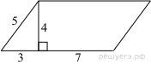
36. Найдите площадь параллелограмма, изображённого на рисунке.

37. Периметр ромба равен 40, а один из углов равен 30°. Найдите площадь ромба.
38. Найдите площадь ромба, если его диагонали равны 14 и 6.

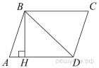
39. Высота BH ромба ABCD делит его сторону AD на отрезки AH = 5 и HD = 8. Найдите площадь ромба.

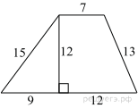
40. Сторона ромба равна 50, а диагональ равна 80. Найдите площадь ромба.
41. Найдите площадь трапеции, изображённой на рисунке.

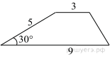
42. Боковая сторона трапеции равна 5, а один из прилегающих к ней углов равен 30°. Найдите площадь трапеции, если её основания равны 3 и 9.

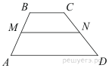
43. В трапеции ABCD известно, что AD = 6, BC = 2, а её площадь равна 32. Найдите площадь трапеции BCNM, где MN – средняя линия трапеции ABCD.

44. Найдите площадь прямоугольника, если его периметр равен 44 и одна сторона на 2 больше другой.
45. В прямоугольнике одна сторона равна 96, а диагональ равна 100. Найдите площадь прямоугольника.

